OS-2026041401
鼎呱呱-爱伊家
单个做客户彩盒 彩盒覆膜 外箱印唛头
2001三层文件盘： 100 箱
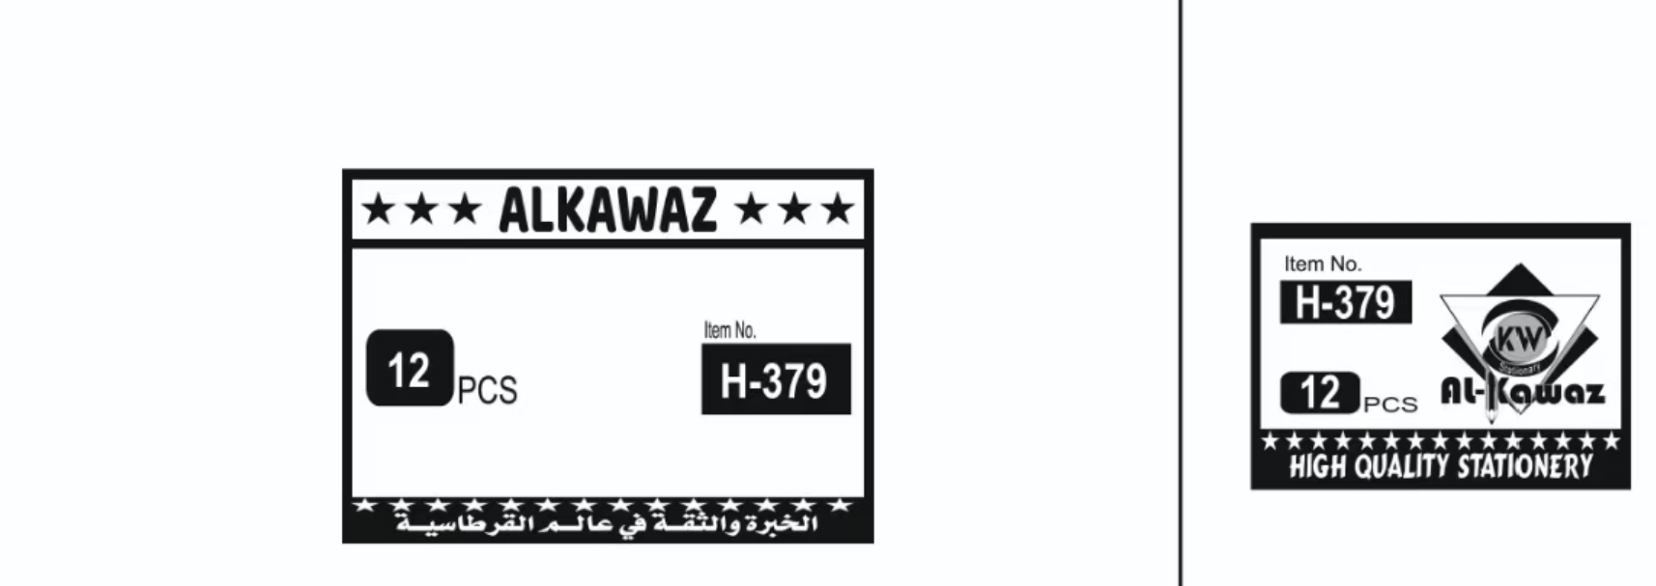
彩盒
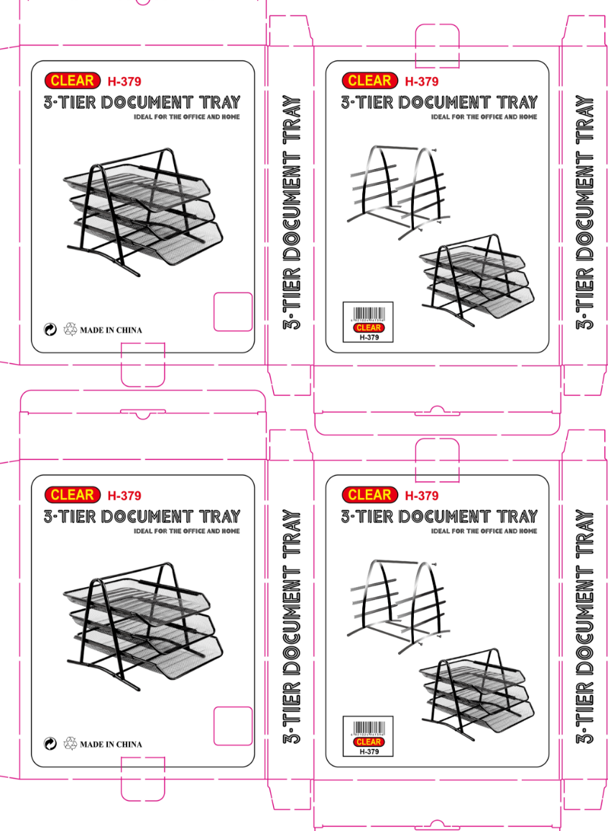
预期发货时间：

